附件3

第三届油地校融合创新创业大赛
用 户 手 册

第三届油地校融合创新创业大赛
组委会办公室

2022年9月

目录

1、注册 4
2、登录 5
3、后台首页 5
3.1个人信息修改 6
3.2退出 6
4、科技大赛模块 7
4.1企业组申请 7
4.2 团队组申请 11

1、注册
访问东营市科技云平台主页www.dystcloud.com，点击右上角注册，依次填写用户名、注册人真实姓名、单位全称、所在区域、密码、邮箱、手机号等信息，其中企业填写单位全称和单位所在县区（功能区），团队填写团队名称和团队所在县区（功能区）或所属单位（胜利油田分公司、胜利石油工程有限公司、中国石油大学（华东）、山东石油化工学院）。注意企业组和团队组所在区域一定要选择正确，便于所在区域和单位审核。
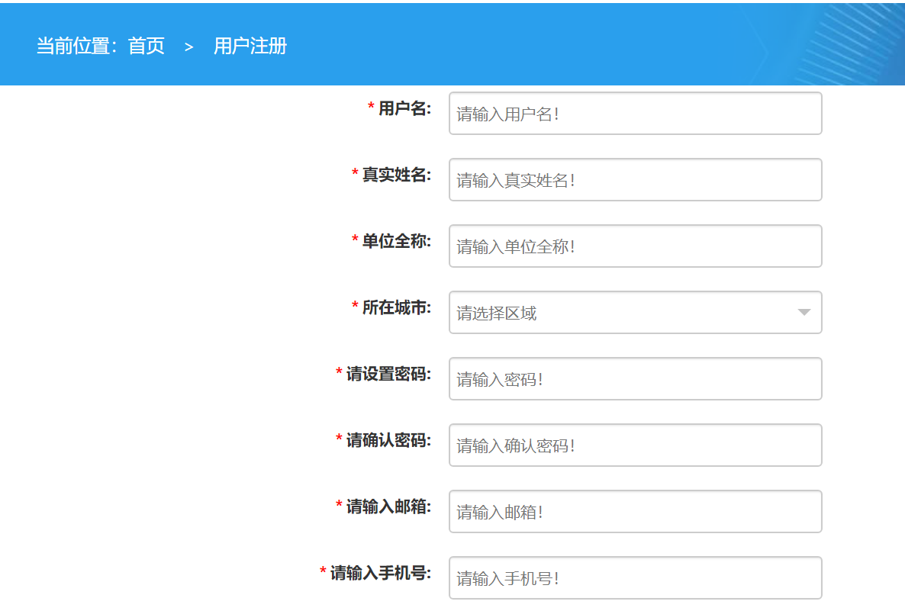

2、登录
输入系统的访问地址，跳转到登录页面，输入用户名、密码点击立即登录进入系统；用户的用户名由该用户的姓氏全拼+名字首字母组成，如张三的用户名为：zhangs；有用户名重复的采用姓氏+名字全拼组成，如张三的用户名为：zhangsan；进入系统可自行修改密码，如下图所示：
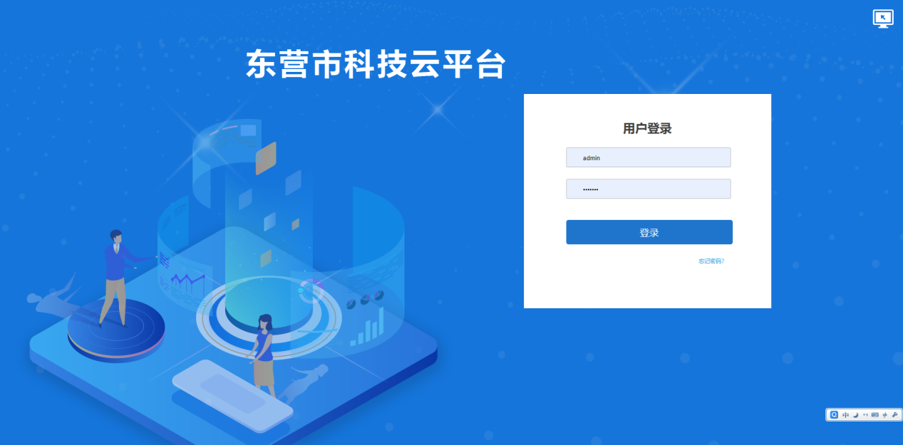

3、后台首页
首页功能主要包括：数据统计区，快捷入口区，通知消息区，流程信息区，如下图所示：

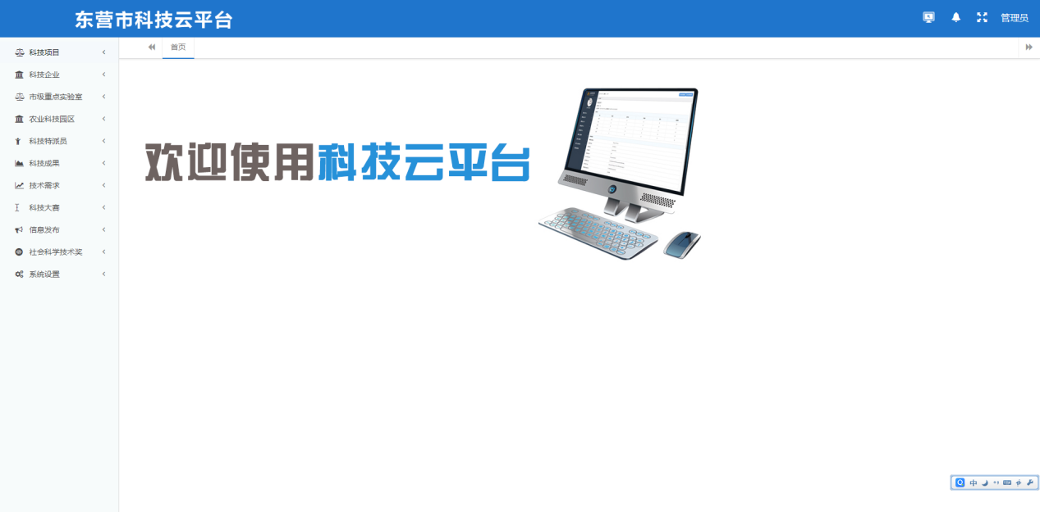

3.1个人信息修改
点击首页右上角用户名称下的个人信息弹出个人信息修改弹窗，可对用户个人信息进行修改，填写姓名、联系方式、邮箱、身份证号、密码（若不需要修改密码可留空）、确认密码、上传用户头像，点击确定，修改成功。如下图所示：
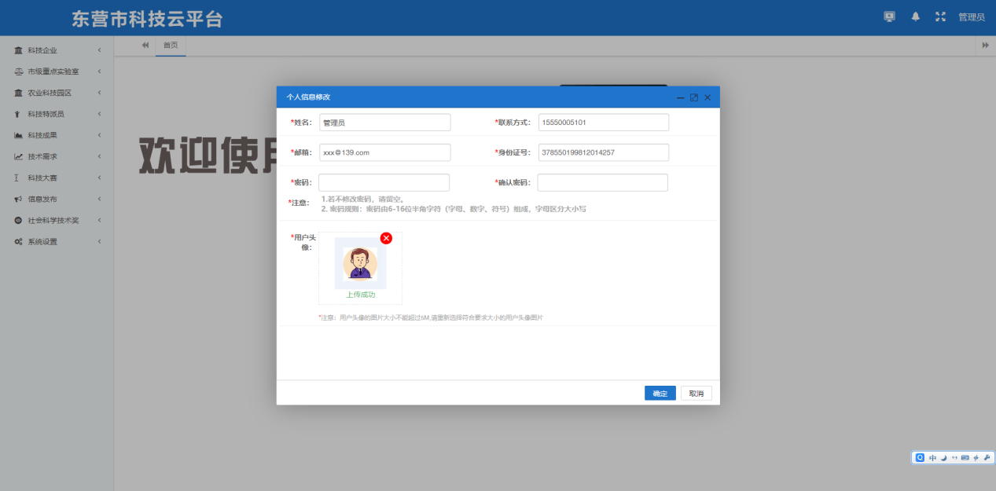

3.2退出
点击首页右上角用户名称下的安全退出，即可退出当前用户跳转到门户网站首页，如下图所示：
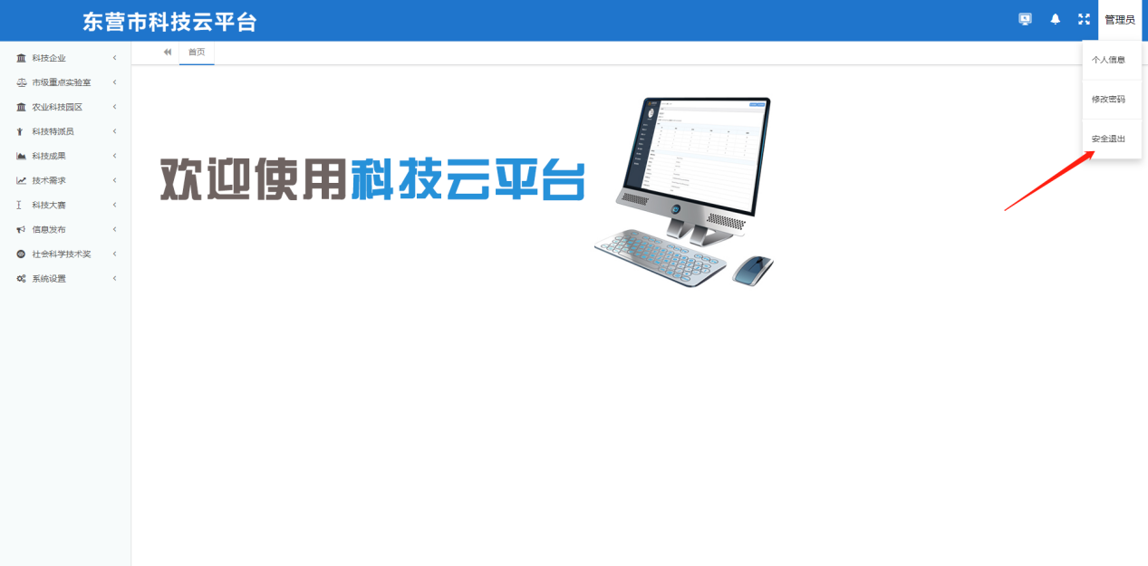

4、科技大赛模块

4.1企业组申请

进行企业组申请，按照系统要求填写企业组申请表，提交申请，进行企业组审核。如下图所示：
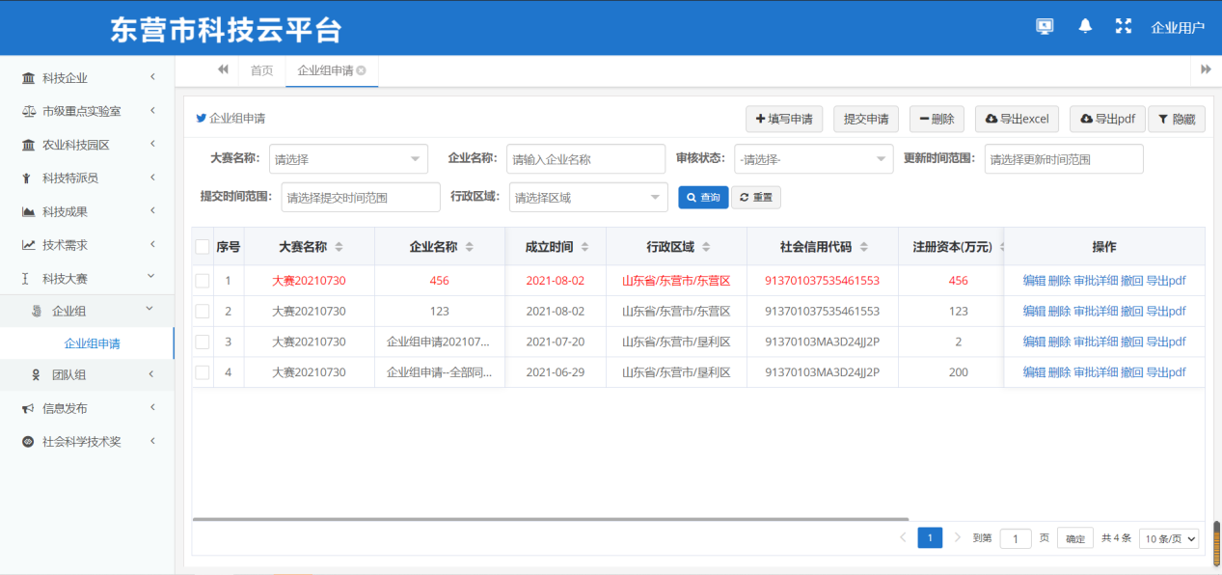
1.查询：可通过大赛名称、企业名称、审核状态、更新时间范围、提交时间范围、行政区域进行查询。
2.填写申请：点击填写申请单，弹出填写企业组报名信息窗口，填写企业组报名相关信息点击保存，提示保存成功返回列表界面，添加的企业组报名信息显示在列表中。如下图所示：
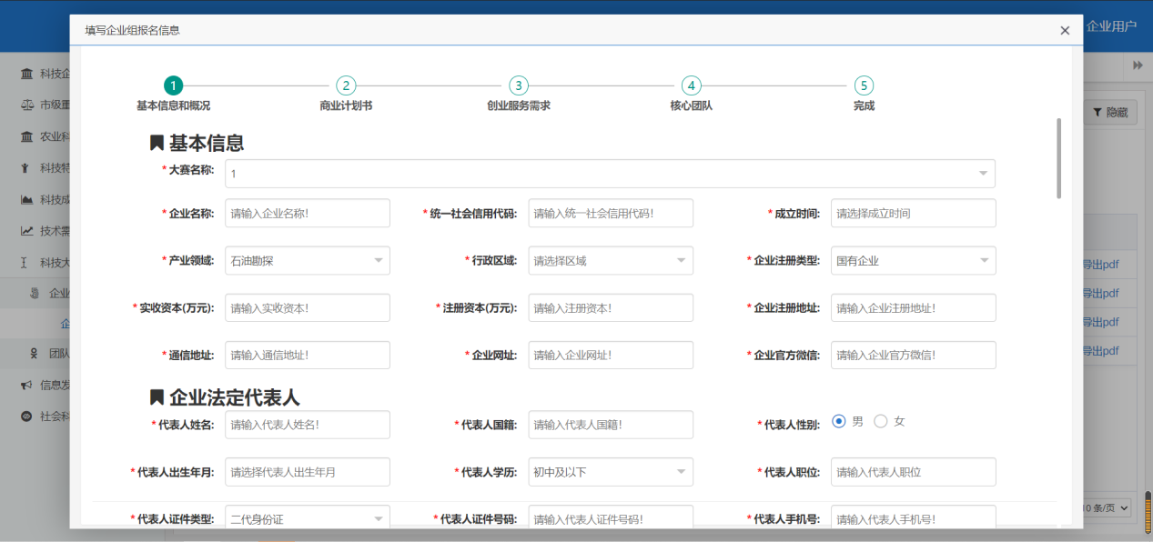
3.批量提交：选择需要提交的企业组，点击右上角的提交申请按钮，提示是否确定提交，点击确认，提交成功。
4.导出excel：点击右上角导出excel按钮，浏览器弹出导出成功的Excel表格文件，可对文件进行下载和另存为操作。
5.批量导出PDF：选择需要导出的企业组，点击右上角导出PDF按钮，浏览器弹出导出成功的PDF文件，可对文件进行下载和另存为操作。
6.批量删除：选择需要删除的企业组，点击右上角的删除申请按钮，提示是否确定删除，点击确认，删除成功。
7.编辑：点击任一企业组信息后面的编辑按钮，跳转到企业组编辑页面，编辑基本信息以及子表信息。点击右上角的保存按钮时，进行企业组信息的修改；点击右上角的提交申请按钮或者重新提交按钮时，进行企业组信息的修改并提交申请，提交申请时是根据当前用户注册时的所选城市来确定审核员；点击右上角的审核信息按钮时，弹出审核信息窗口，企业组的审核信息显示在窗口中；点击右上角的关闭按钮时，关闭编辑页面，并返回企业组列表页面；点击右上角的废弃按钮时，修改企业组信息的审核状态为废弃。当审核状态为待提交时，页面右上角显示保存按钮、提交申请按钮、审核信息按钮和关闭按钮；当审核状态为待审核、通过和销毁时，页面右上角显示审核信息按钮和关闭按钮；当审核状态为退回时，页面右上角显示审核信息按钮、重新提交按钮、废弃按钮和关闭按钮。 如下图所示：
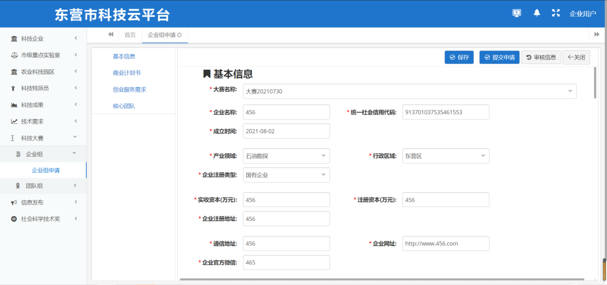
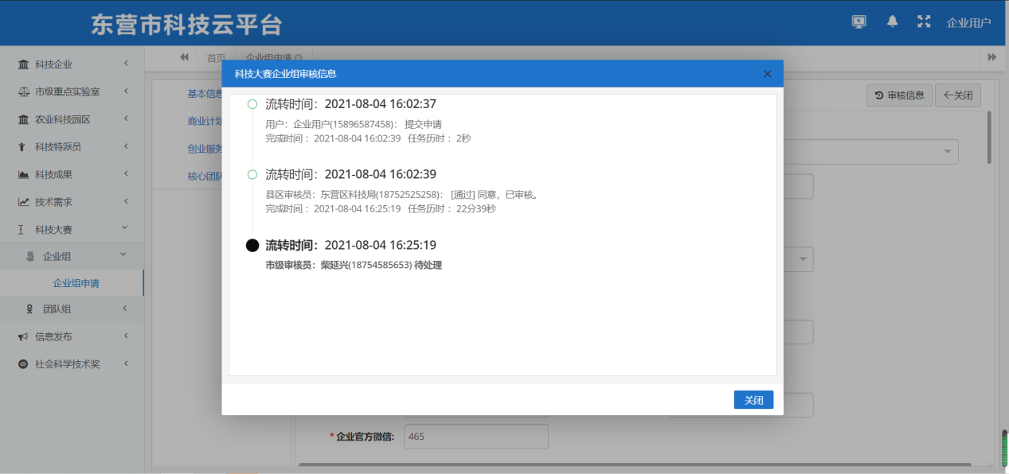
8.编辑商业计划书子表：填写商业计划书，点击保存按钮，完成商业计划书的保存。如下图所示：
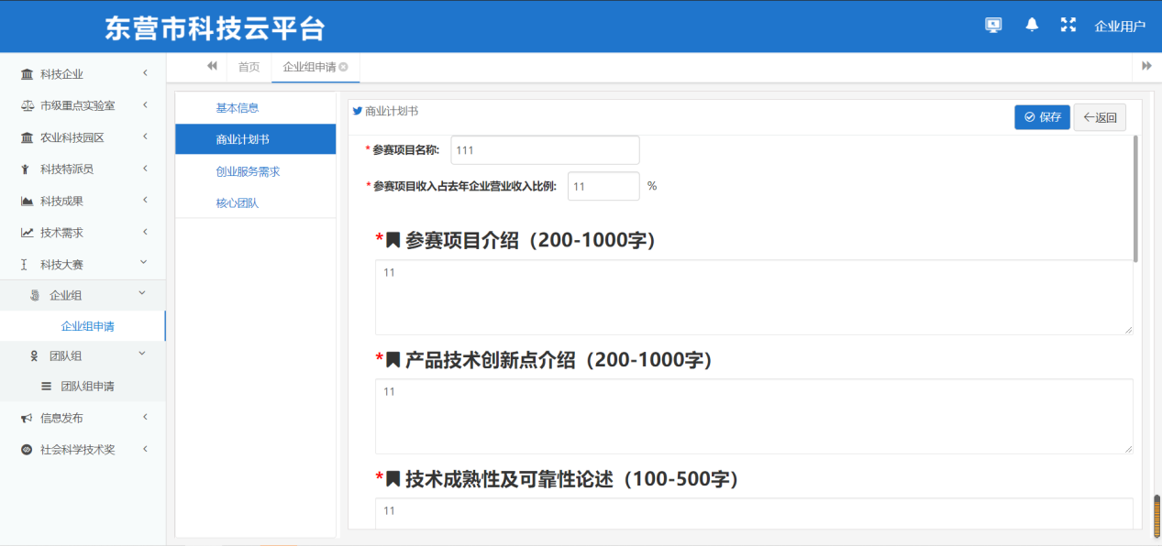
9.编辑创业服务需求、证明材料：填写创业服务需求，点击保存按钮，完成创业服务需求的保存。证明材料点击选择文件上传，其中承诺书（签字后）扫描件为必填项。如下图所示：
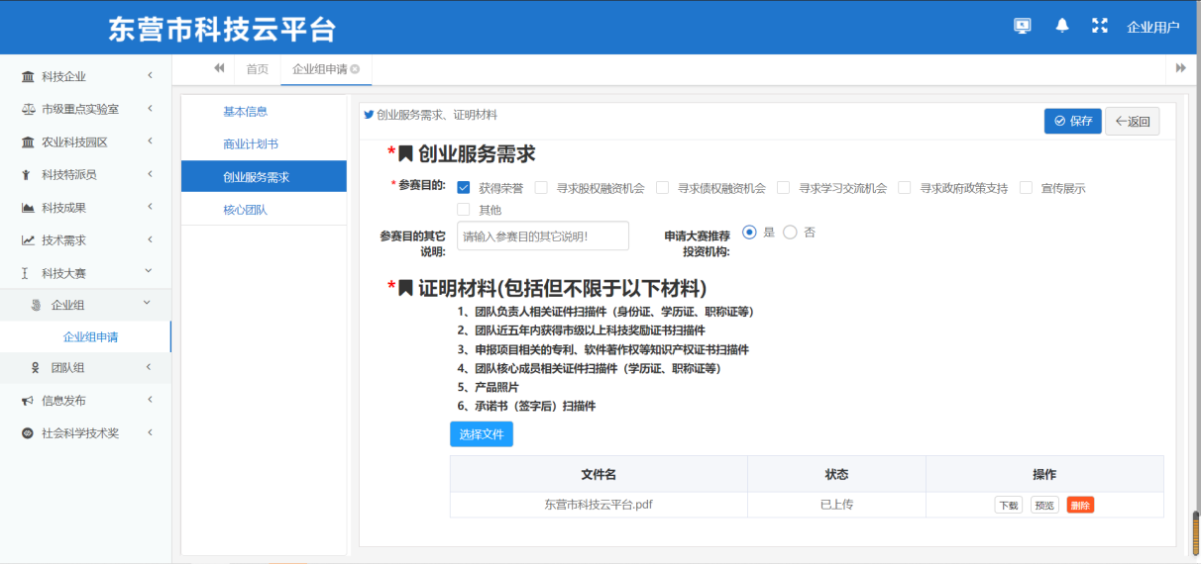
10.编辑核心团队子表：进行核心团队子表的增删改查以及导出excel表格。列表如下图所示：
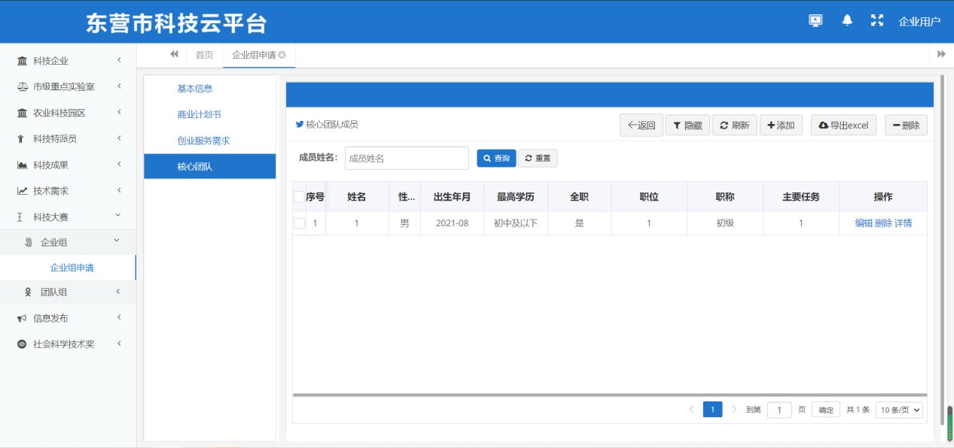
11.删除：点击任一企业组信息后面的删除按钮，提示是否确定删除，点击确认，删除成功。
12.审核详情：点击任一企业组信息后面的审核详情按钮，弹出审核信息窗口，企业组的审核信息显示在窗口中。如下图所示：
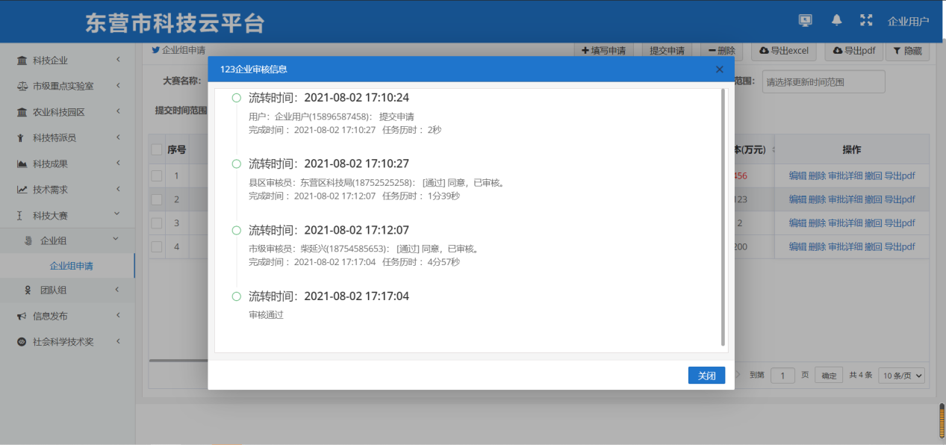
13.撤回：点击任一企业组信息后面的撤回按钮，提示是否确定撤回，点击确认，撤回成功。
14.导出PDF：点击任一企业组信息后面的导出PDF按钮，浏览器弹出导出成功的PDF文件，可对文件进行下载和另存为操作。

4.2 团队组申请

进行团队组申请，按照系统要求填写团队组申请表，提交申请，进行团队组审核。如下图所示：
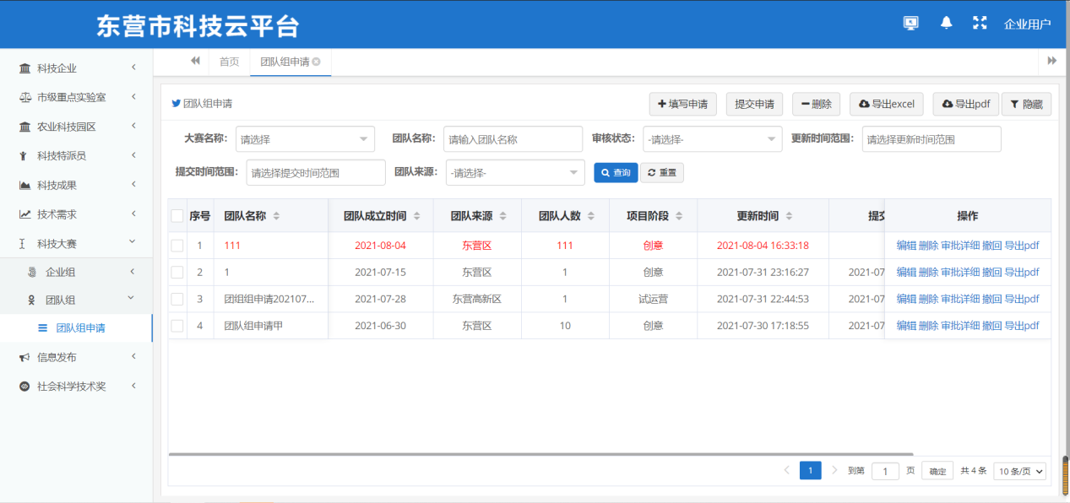
1.查询：可通过大赛名称、团队名称、审核状态、更新时间范围、提交时间范围、团队来源进行查询。
2.填写申请：点击填写申请单，弹出填写团队组报名信息窗口，填写团队组报名相关信息点击保存，提示保存成功返回列表界面，添加的团队组报名信息显示在列表中。如下图所示：
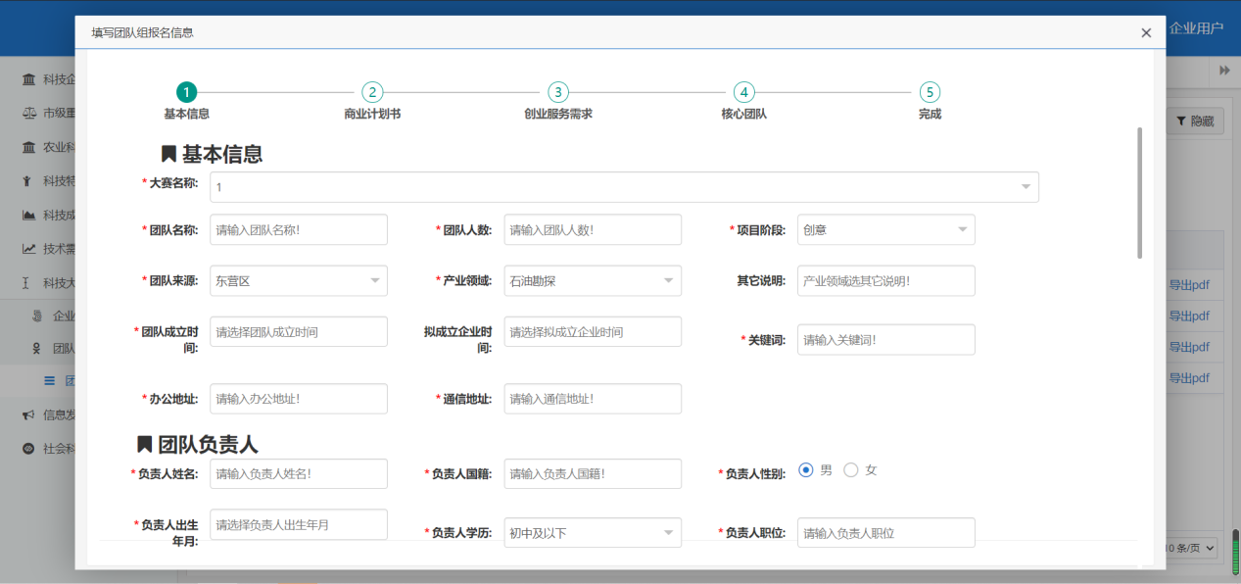
3.批量提交：选择需要提交的团队组，点击右上角的提交申请按钮，提示是否确定提交，点击确认，提交成功。
4.导出excel：点击右上角导出excel按钮，浏览器弹出导出成功的Excel表格文件，可对文件进行下载和另存为操作。
5.批量导出PDF：选择需要导出的团队组，点击右上角导出PDF按钮，浏览器弹出导出成功的PDF文件，可对文件进行下载和另存为操作。
6.批量删除：选择需要删除的团队组，点击右上角的删除申请按钮，提示是否确定删除，点击确认，删除成功。
7.编辑：点击任一团队组信息后面的编辑按钮，跳转到团队组编辑页面，编辑基本信息以及子表信息。点击右上角的保存按钮时，进行团队组信息的修改；点击右上角的提交申请按钮或者重新提交按钮时，进行团队组信息的修改并提交申请，提交申请时是根据当前用户注册时的所选城市来确定审核员；点击右上角的审核信息按钮时，弹出审核信息窗口，团队组的审核信息显示在窗口中；点击右上角的关闭按钮时，关闭编辑页面，并返回团队组列表页面；点击右上角的废弃按钮时，修改团队组信息的审核状态为废弃。当审核状态为待提交时，页面右上角显示保存按钮、提交申请按钮、审核信息按钮和关闭按钮；当审核状态为待审核、通过和销毁时，页面右上角显示审核信息按钮和关闭按钮；当审核状态为退回时，页面右上角显示审核信息按钮、重新提交按钮、废弃按钮和关闭按钮。如下图所示：
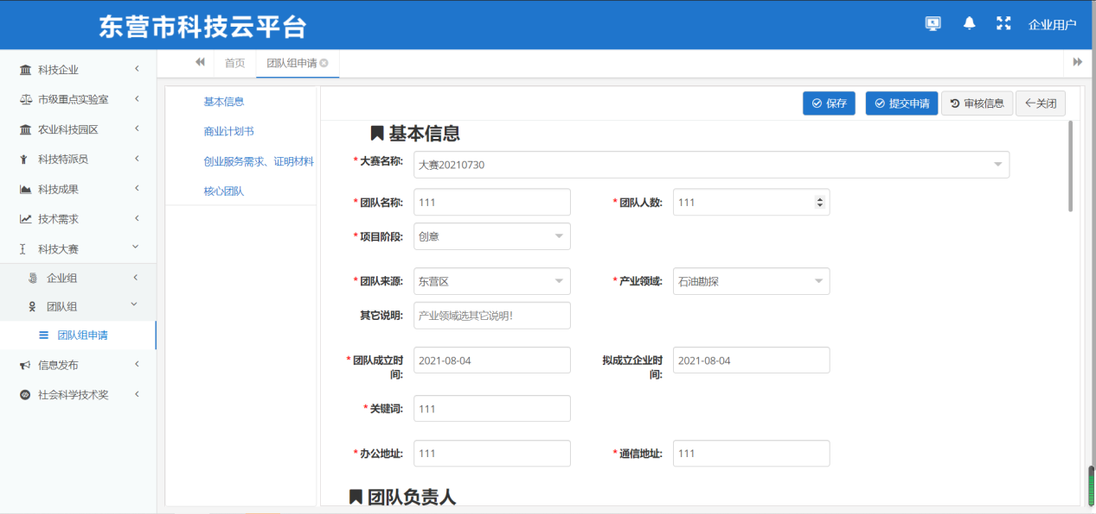
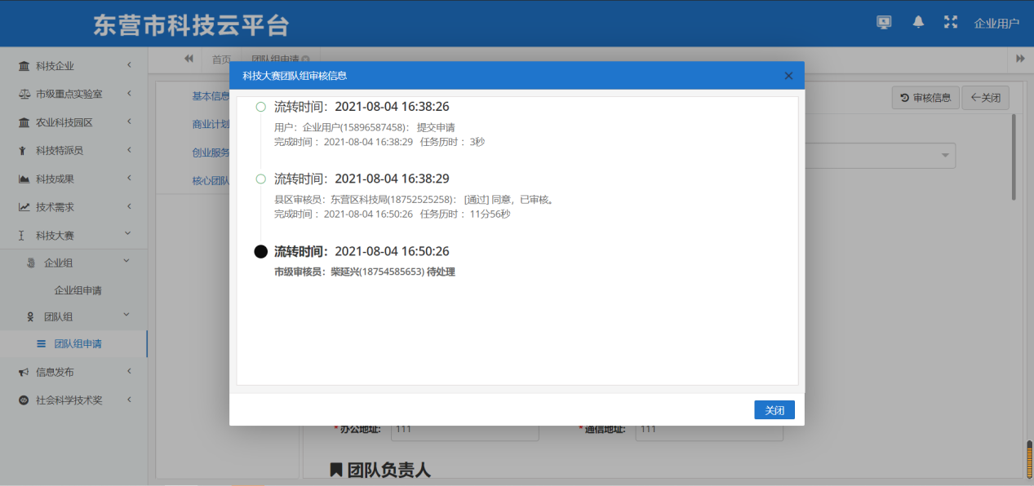
8.编辑商业计划书子表：填写商业计划书，点击保存按钮，完成商业计划书的保存。如下图所示：
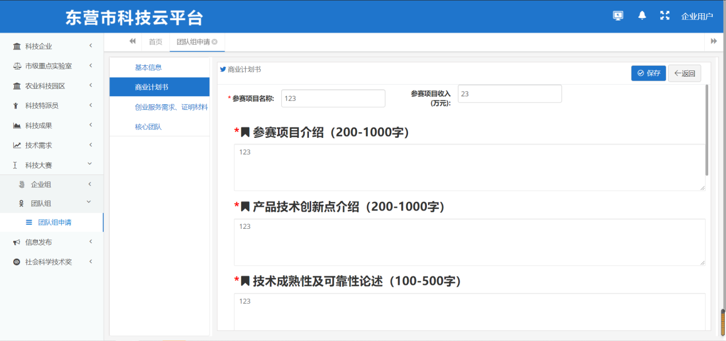

9.编辑创业服务需求、证明材料：填写创业服务需求，点击保存按钮，完成创业服务需求的保存。证明材料点击选择文件上传，其中承诺书（签字后）扫描件、团队与东营市企业签订的项目合作协议原件扫描版为必填项。如下图所示：
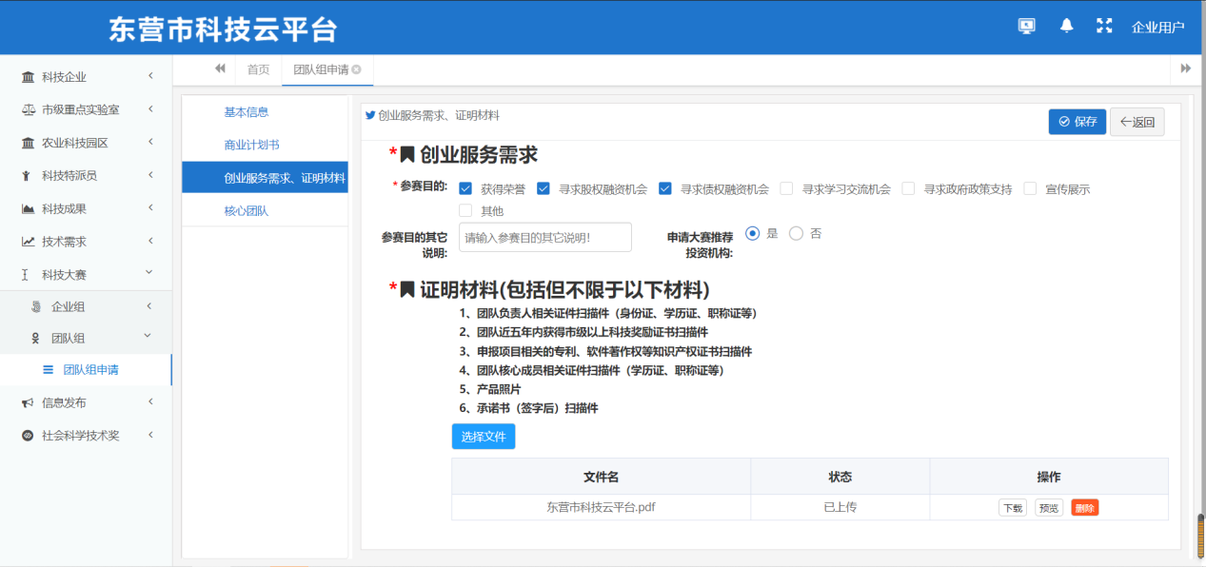
10.编辑核心团队子表：进行核心团队子表的增删改查以及导出excel表格。列表如下图所示：
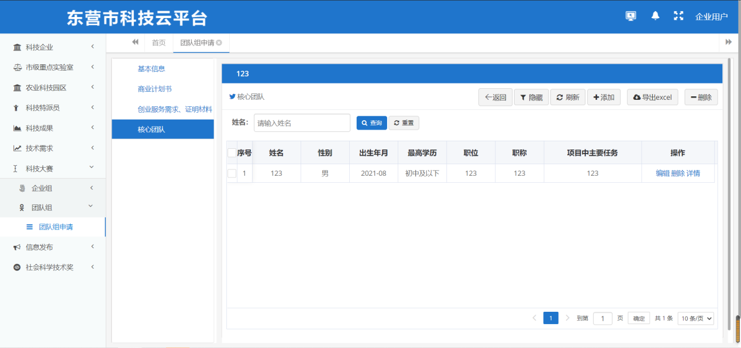
11.删除：点击任一团队组信息后面的删除按钮，提示是否确定删除，点击确认，删除成功。
12.审核详情：点击任一团队组信息后面的审核详情按钮，弹出审核信息窗口，团队组的审核信息显示在窗口中。如下图所示：
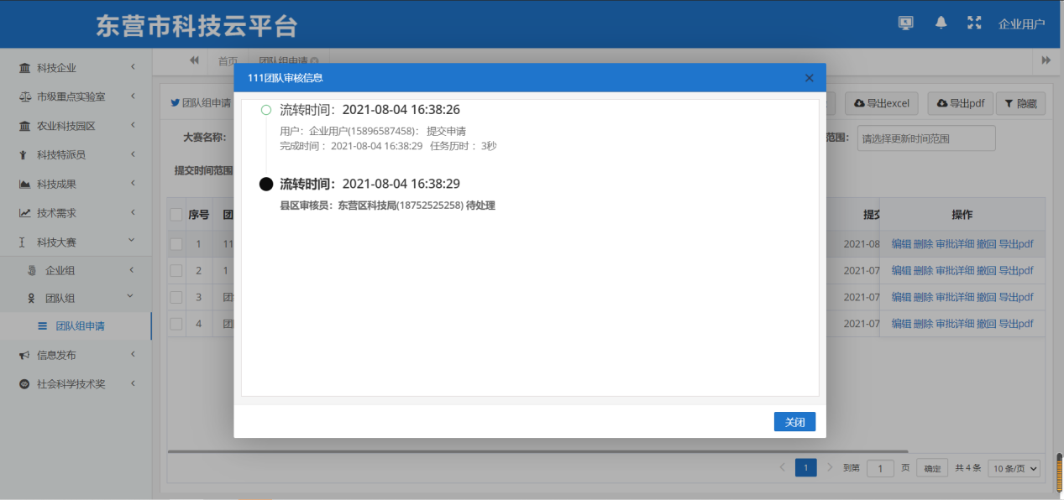
13.撤回：点击任一团队组信息后面的撤回按钮，提示是否确定撤回，点击确认，撤回成功。
14.导出PDF：点击任一团队组信息后面的导出PDF按钮，浏览器弹出导出成功的PDF文件，可对文件进行下载和另存为操作。

